四日市市環境学習センター発行
平成22年１０月２日発行

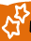
イベント情報
エコまつり ２０１０
■
□
□
予告編

今年のエコまつりは、一味違う！クイズ・
実験・工作など楽しい催しがたくさん！
11月20日（土）は
環境学習センターへ！

★ソーラーラジコンカー操作体験
☆ミニ・水族館
★ウェルカムボード作り
☆竹の小物入れづくり
★ｐＨ調べ
☆くだもの電池
★電気を作ってみよう
☆ゴミ分別ゲーム
★やきそば（飲食ブース）
などなど

四日市の身近な自然調べ ～生きものミステリーコース
さとやま発見！
里山ってなんだろう？フツーの森と何がちがう？
きこり体験や森の探検で、生物多様性を学ぼう！

日 時：１1月１3日（土）９：０0～1２：00
定 員：40名
場 所：四日市市少年自然の家
しめ切：10月29日（金）必着
※ＣＯＰ１０パートナーシップ事業

あさけリバーウォーク３
うきうき★デイキャンプ

朝明川のはじまり・源流の自然を見てみよう！
自然たっぷりの森で豚汁もおいしくいただきます。

日 時：１1月14日（日）10：０0～14：00
定 員：５0名
参加費：200円
持ち物：おにぎりなど
場 所：朝明渓谷 駐車場
しめ切：１0月29日（金）必着
※ＣＯＰ１０パートナーシップ事業

秋の

エコ・クッキングｉｎエコまつり

ロッククッキー作りで、エコなお菓子作り体験！

日 時：１1月20日（日）
①10時～ ②11時半～ ③１３時～
定 員：各回８組（１組４名まで）
場 所：東邦ガスリベナス四日市
しめ切：１1月９日（月）必着
＊ 小学生対象（※保護者同伴）

○
＊
●

＊
●
●

○
○
○
■
●
●
＊ 誰でも参加ＯＫ（※小学生以下保護者同伴）

＊
○
■
○
○
□
●
●

環境学習センター展示企画

♪四日市にウミガメが来た！記念♪

今年、9月に楠町吉崎海岸でふ化したアカウミガメ。ウミガメたちが海へ戻っていく写真や卵、
ウミガメの紹介パネルなどを展示します。

協力：かめっぷり
（三重大学 ウミガメ・スナメリ調査・保全サークル）
期間：10月９日（土）～10月30日（土）まで

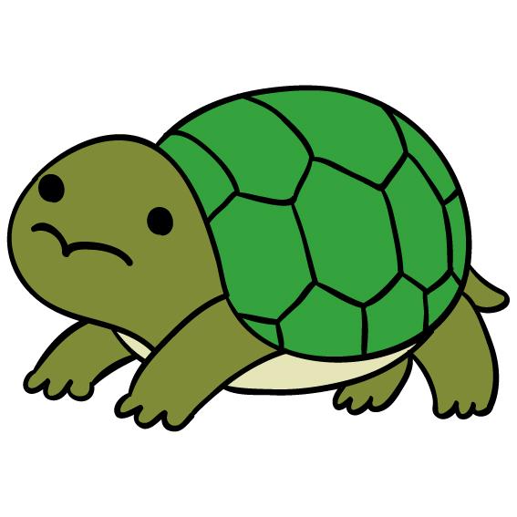

＊ 小中学生対象（※保護者同伴）

マンスリー展示

10月
●
●
暁高校生物部
高校生たちの部活動紹介・生物部新聞
●
●
1１月
キャンドルナイト
四日市実行委員

四日市市環境学習センターhttp://www.eco-yokkaichi.com
自然観察会

秋の里山周辺の草木や生きもの

日 時：11月7日（日）10：０0～12：00
集 合：神前地区市民センター 駐車場

誰でも参加可能
ぶらり自然観察
※当日開始時間に現地集合（申し込み不要）
少雨実施、実施1時間前に大雨の時は中止
当日連絡先 四日市市自然保護推進委員会
(090-8133-4165)

＊ お申込み方法 ＊

ハガキ・FAX・E-mail、環境学習センターのホームページ（専用フォーム）のいずれかにて、下記事項をご記入の上、お申込み下さい。なお、応募者多数の場合、抽選となり、当選者のみに案内を送らせていただきます。 ※参加費未記入のものはすべて無料です

①参加を希望するイベント名 ⑤代表者の電話番号

②代表者のお名前（ふりがな） ⑥参加者全員のお名前

③代表者の郵便番号 ⑦参加者全員の年齢（学生は学校名と学年）

④代表者の住所

日 | 曜日 | 時間 | 内容 | 対象 | 場所
12/４ | 土 | 1日 | 環境リーダー養成講座 エコ工作・実践報告 | 18歳以上 | 勤労者・市民交流センター
12/4 | 土 | 午前 | 身近な自然調べ この実・なんの実？ | 小学生 ※ | 勤労者・市民交流センター
12/18 | 土 | 1日 | 子どもエコパーティー | 小学生 | 環境学習センター
12/25 | 土 | 午後 | エコ工作 お正月飾りを作ろう | 小学生以上 ※ | 環境学習センター
１/９ | 日 | 午前 | 自然観察会 水辺の鳥たち | どなたでも | 塩浜小学校
１/20 | 木 | 午後 | エコ工作 布ぞうり作り | 18歳以上 | 環境学習センター
１/29 | 土 | 午前 | 身近な自然調べ ホネから学ぶ生きものミステリー | 小学生 ※ | 少年自然の家
※小学生以下は保護者同伴

----------------------------------------- 参加申込書 ------------------------------------------
平成２２年 月 日
参加希望
イベント名
住 所 | 〒 － |  |  |  | TEL
住 所 |  |  |  |  | E-mail  アドレス
参加者全員の氏名（ふりがなも） |  |  | 年齢  （学生は学校名と学年） | 参加者全員の氏名（ふりがなも） |  |  | 年齢  （学生は学校名と学年）
代表者：
四日市市環境学習センター 〒510-0093 四日市市本町9-8 本町プラザ4F
【TEL】 059-354-8430 【FAX】 059-354-8431 【Eメール】 info@eco-yokkaichi.com
【HP】 http://www.eco-yokkaichi.com 【開館時間】 9時～17時 【休館日】毎週日、月曜、祝日、年末年始

